桃園市蘆竹區公所第10屆公教人員羽球錦標賽組隊報名表
本屆公教人員羽球錦標賽預計於115年6月27日(星期六)，比賽地點在長庚科技大學體育館（桃園市龜山區文化一路261號）舉行。

報名  隊伍  (擇一勾選) | 蘆竹區公務員組 |  |  |  |  | 蘆竹區教職員組
報名  隊伍  (擇一勾選) | □男子組 |  | □女子組 |  |  | □男子組 |  |  | □女子組
姓名 |  | 性別 |  | 服務學校單位 |  |  |  | 職稱 |  | 服務學校  到職日期
用 餐
□葷 □素
以下為聯絡及保險專用
聯絡方式 |  |  |  |  | 出生年月日 |  | 身分證字號
辦公電話：
手機：
LINE ID：

備註：
- 填寫完請於115年5月18日(星期一)下午17點前檔案以電子郵件傳至10009216@mail.tycg.gov.tw逾期不受理。
- 如有相關問題，請逕向民政課洽詢：03-3520000分機143陳小姐。
- 比賽當日請務必參賽，請參賽隊員出場時須穿著運動服裝，以及為維護選手安全，並符合比賽場地使用規定，羽球鞋、膠底運動鞋或白色鞋底之室內專用運動鞋（如附件），感謝大家配合。

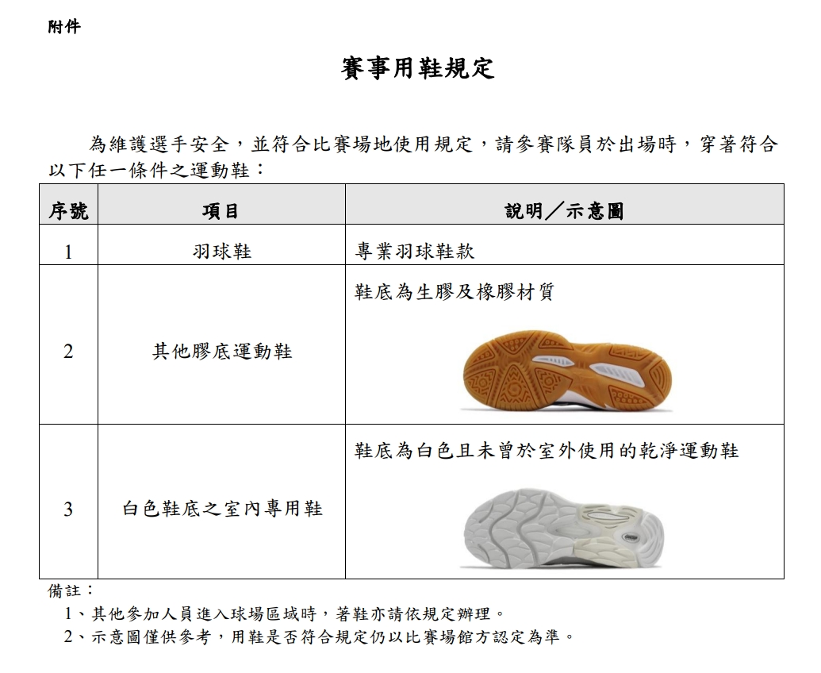
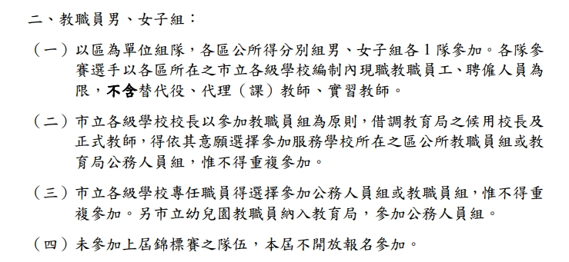
組隊方式暨參加資格：

